**五年级下册 第三单元 长方体和正方体**

**（共22题，共100分）**

**一、单选题（共5题，共15分）**

1．下面图形中，沿线折叠后不能围成正方体的是（　　）。

A． B．

C．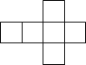 D．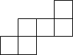

2．下列说法错误的是（　　）。

A．正方体是特殊的长方体

B．长方体最多只有两个面相等

C．相邻的体积单位的进率是1000

D．长方体和正方体相对的面都相等

3．一个长方体的所有棱长的长度之和是72厘米，相交于某一个顶点的三条棱之和是（　　）厘米

A．6 B．8 C．9 D．18

4．将四个同样的长10cm、宽7cm、高2cm的礼盒，用彩纸包在一起，最省包装纸的方法是（　　）。

A．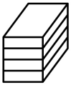 B．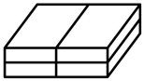

C．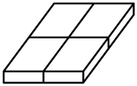 D．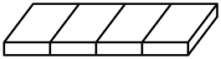

5．瓯窑是温州的非遗文化，它以陶土为材料烧制成瓷。小宇在实践活动中将一块长为10cm的正方体陶土捏成底面积为25cm2的长方体，这个长方体的高是（　　） cm。

A．10 B．24 C．4 D．40

**二、判断题（共5题，共15分）**

6．一个冰箱的体积就是它的容积。（　　）

7．一个正方体的棱长扩大为原来的3倍，它的体积就扩大为原来的9倍。（　　）

8．用4个完全一样的小正方体可以拼成一个更大的正方体。（　　）

9．一个正方体的底面周长是20厘米，它的表面积是150平方厘米。（ ）

10．体积是1dm3的正方体，可以分成1000个棱长是1cm的小正方体。（　　）

**三、填空题（共5题，共28分）**

11．在横线上填上合适的数。

2.3L=　 　mL 1m332dm2=　 　dm3

3.016m2=　 　 dm2 3.18m3=　 　m3　 　dm3

0.18L=　 　dm3=　 　mL

12．将下面展开图折成正方体，与数字“2”相对的是　 　；与数字“5”相对的是　 　。

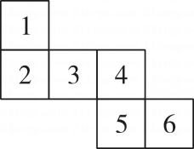

13．一个正方体的棱长总和是48 dm，它的底面积是　 　 dm2，它的体积是　 　 dm3。

14．一段长5m的长方体木块，将它截成5段后，表面积增加了38.4dm2。原来长方体的体积是　 　dm3。

15．做一个无盖长方体鱼缸，长60厘米，宽和高都是40厘米（不计接头）。至少要　 　平方分米玻璃，玻璃厚度不计，最多可装水　 　升。

**四、计算题（共2题，共12分）**

16．求出下列图形的表面积和体积。（单位：cm）

（1）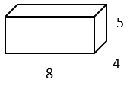

（2）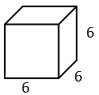

17．计算下面图形的体积。

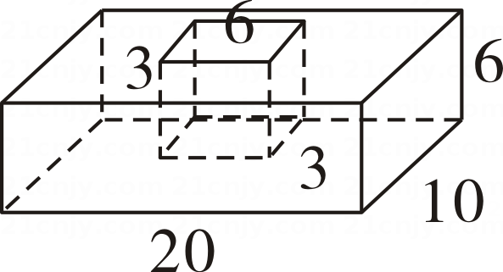

**五、解答题（共5题，共30分）**

18．妈妈给丽丽买了一个长方体形状的蚊帐（如图），蚊帐的四周由钢管固定（地面的四边没有钢管）。固定这样一个蚊帐，至少需要多长的管？

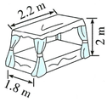

19．把一个正方体木块锯成两个长方体，其中小长方体的表面积比大长方体的表面积少20 cm2。原来正方体木块的棱长是 5 cm，小长方体的表面积是多少平方厘米？

20．乐乐发现家里的正方体收纳箱有一个贴心的设计（如图），收纳箱的前面有一块透明塑料其余部分是布料。这样不仅节省布料，还可以直接看到收纳箱里的衣物。制作这样一个收纳箱至少需要布料多少平方分米？

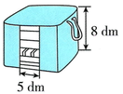

21．为响应“绿色家园，和谐共建”的号召，幸福村在村边挖了一个长80m，宽60 m，深25m的沼气池。现在将这个沼气池的四壁和底部抹上水泥，抹水泥的面积是多少平方米？如果每平方米需要花80 元，一共需要花费多少元？

22．在“我的梦，中国梦”活动中，全市的小学代表用棱长为 5dm的正方体塑料积木在城市场搭起了一面长 10 m宽3m高 15 m的“中国梦”心愿墙。这面墙一共用了多少块积木？